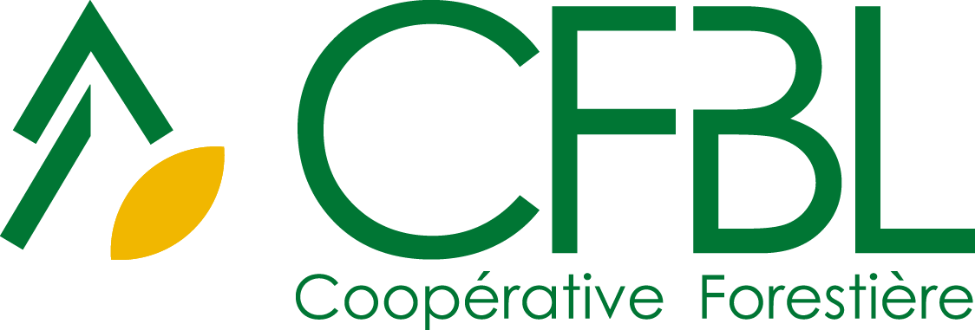

Conseiller forestier en gestion forestière (H/F) CDI

Regroupant depuis 1973 des propriétaires forestiers passionnés, le groupe CFBL est un des leaders français en gestion forestière. Ses 260 collaborateurs implantés localement en Nouvelle Aquitaine, Auvergne-Rhône-Alpes, et Bourgogne Franche-Comté proposent aux adhérents une offre de service complète adaptée à leurs besoins, à ceux de leurs propriétés forestières et aux défis du changement climatique.

CFBL recrute en CDI un conseiller forestier (H/F) en gestion forestière rattaché à notre agence d’Aubusson, dont le rayon d’intervention couvre le département de la Creuse.

**Ses principaux objectifs** : être à l’écoute de l’adhérent pour mettre en œuvre une synergie entre la gestion forestière, la valorisation et la sylviculture tout en incluant les questions environnementales, la multifonctionnalité de la forêt et la prise en compte du changement climatique.

Vous intégrez une équipe de conseillers forestiers et vous assurez les missions suivantes :

* Développer les services de gestion forestière de CFBL, avec un accent particulier sur les pratiques innovantes et durables
* Expérimenter et poursuivre le déploiement de **la sylviculture mélangée à couvert continu**
* Promouvoir et certifier de nouvelles propriétés FSC®
* Contractualiser et rédiger des documents de gestion durable (PSG – RTG), estimation forestière, dossiers de subvention, etc.
* Apporter un regard innovant sur les pratiques de gestion forestière prenant en compte l’évolution de la société et du changement climatique
* Assurer l’organisation, le suivi et la réception des chantiers, en veillant à leur qualité et à leur respect des normes environnementales
* Animer et développer le réseau de propriétaires forestiers adhérents et maintenir de solides liens afin de garantir leur satisfaction et leur engagement à long terme
* Assurer la gestion technique, économique et environnementale des propriétés des adhérents
* Assurer le contrôle du respect des règles de sécurité et d’environnement
* Contribuer à la réalisation d’objectifs qualitatif et quantitatif.

**Profil recherché**

Master ou **diplôme d’ingénieur forestier** avec expériences professionnelles souhaité.

Maîtrise de l’informatique. Permis B exigé.

Vous êtes doté(e) de fortes aptitudes relationnelles, rédactionnelles, d’autonomie, de rigueur, et d’un sens du diagnostic forestier.

Une connaissance approfondie et une expérience en sylviculture mélangée à couvert continu seront valorisées.

**Lieux de rattachement :** **Agence CFBL Creuse – Aubusson (23)**

Candidature par courrier à CFBL – Parc de l’Empereur BP85- 19203 USSEL CEDEX (lettre de motivation + CV) ou par E-mail : [rh@cfbl.fr](mailto:rh@cfbl.fr)